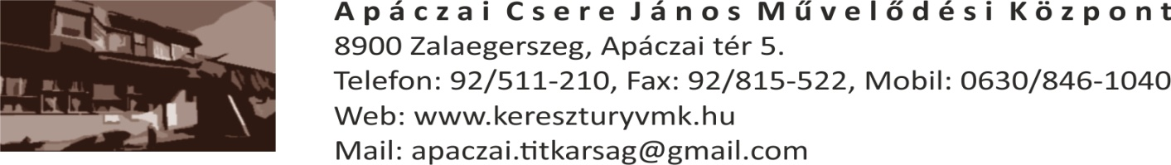
10. Kertvárosi Vigasságok
Jelentkezési lap kézművesek és termelők részére
2016. szeptember 10.

Jelentkező neve:
Címe:
Mobiltelefon: |  | Email:
A termékek jellege:
(pl. ékszer, ajándék, méz, húsáru, stb.)
A részvételi díjról számlát kérek (megfelelőt kérjük aláhúzni). | Igen Nem  Igen válasz esetén a számlázási címet kérjük itt megadni!
A részvétel feltételei:

- Eladó (jelentkező) tudomásul veszi, hogy a rendezvény során a hatályos élelmiszerbiztonsági- és adójogszabályok szerint köteles eljárni, melyek be nem tartásáért a Keresztury Dezső VMK-t felelősség nem terheli.
- Eladó tudomásul veszi, hogy kizárólag egyedi és saját termékeket árusíthat.
- Intézmény a rendezvény idején az Eladók standjain hagyott termékekért anyagi felelősséget nem vállal.
- Jelentkezéseket az intézmény 2016. augusztus 22-én, 12 óráig fogadja (illetve a férőhelyek határáig)
- A vásár részvételi díja 1500 Ft/asztal, amit legkésőbb 2016. augusztus 26. 12:00-ig a következő bankszámlaszámra utalni szíveskedjen: Keresztury Dezső VMK 11749008-15560988 (OTP). Az utalás megjegyzés rovatában kérjük feltüntetni a résztvevő nevét, és a "Kertvárosi Vigasságok" jeligét! A befizetésről szóló nyugtát/számlát a résztvevők a rendezvényen kapják kézhez.
- A standok elfoglalása a rendezvény napján 10-13 óra között lehetséges, a helyek kiosztása érkezési sorrendben történik. Minden standon legkésőbb 13.30 óráig be kell rendezkedni!
- Az on-line kitöltött jelentkezési lap a beérkezést követően aláírt, hiteles jelentkezési lapnak minősül.
- A rendezvény szervezője nem garantál minimális látogatói létszámot, a várt látogatói szám elmaradása Eladó (jelentkező) részéről semmilyen jogcímet nem keletkeztet követelés érvényesítésére.
- A rendezvény szervezője jogosult továbbá a rendezvényt részben vagy egészben törölni, vagy megrendezésének időpontját, helyét megváltoztatni, ha vis major esemény következik be.
- Eladó a jelentkezési lap aláírásával a részvételi feltételeket elfogadja.
Megjegyzés:

………………………………………………………..
eladó aláírása

